ОТЗЫВ научного руководителя, доктора педагогических наук, профессора У.Р.

Юлдошева на диссертацию Моради Гарех Гешлаги Шахноз Раззаг на

тему: «Особенности определения и формирования способностей

учеников в условиях модернизации образования», представленную на соискание учёной степени кандидата педагогических наук по специальности 13.00.01-общая педагогика, история педагогики и образования (педагогические науки).

Актуальность исследования заключается в том, что проблема педагогических особенностей определения и формирования способностей учеников основных школ Ирана в педагогической литературе изучена недостаточно. В связи с этим автором диссертации сделана попытка наиболее полно раскрыть эту особенность. По мнению автора диссертации, в школьном возрасте ведущей является учебная деятельность, в этом возрасте в основном складываются отношения с учителями, проявляются индивидуальные качества и особенности у школьника, чаще всего возникают трудности и проблемы в обучении, и, как правило, они переходят и в старшие классы, если не подвергаются коррекции.

Анализ научных работ, проведенный автором по данной проблеме,

показал, что сегодня многими исследователями отмечается снижение уровня успеваемости, особенно в средних и старших классах. Ряд авторов связывают данное обстоятельство со сложными современными социально-

экономическими условиями жизни, с изменением системы ценностей. .По утверждению соискателя, проблеме школьной неуспеваемости всегда уделялось особое внимание со стороны как психологов, так и педагогов.

Причинами школьной неуспеваемости являлись: неподготовленность к школьному обучению, в крайней своей форме выступающая как социальная и педагогическая запущенность; соматическая ослабленность ребенка в результате длительных заболеваний в дошкольный период; негативные взаимоотношения с одноклассниками и учителями.

1

Изучение представлений о педагогических особенностях определения успешных и неуспешных учеников в общеобразовательных школах Ирана необходимо для выработки путей и способов реализации личности, раскрытия потенциала личности, формирования конструктивного отношения к

действительности, позитивного подхода к решению стоящих перед нею задач.

Таким образом, актуальность исследования обусловлена

необходимостью теоретического и практического осмысления представлений о педагогических особенностях определения и формирования способностей учеников основных школ Ирана..

Диссертационная работа состоит из введения, двух глав, заключения, списка использованной литературы.

В первой главе - «Современные требования к определению способностей учащихся в школах Ирана», - состоящей из трёх параграфов, автором анализируются теоретические предпосылки определения способностей учащихся в психолого - педагогических исследованиях, рассматриваются педагогические условия развития способностей учащихся основных школ,

описывается состояние формирования способностей учащихся в основных школах Ирана.

Содержание первой главы данного исследования, которая является теоретической, показывает, что автор диссертации умело, в соответствии с целями и задачами диссертации воспользовалась научно-теоретическими источниками по философии, психологии, педагогике. Анализ состояния проблемы, проведенный в первой главе, дал возможность автору определить дальнейшие пути и методы их исследования, раскрытые и обоснованные во второй главе.

Вторая глава - «Содержание и технология формирования способностей учащихся основных школ Ирана», состоит из двух параграфов. В ней автором рассматривается степень готовности учителей к формированию способностей учащихся, описывается организация и методика исследования, приводится эффективность педагогического исследования по формированию способностей

учащихся.

В главе анализируется влияние программ ознакомления и социальной связи на отношение учителей старших классов к обычным и интеллектуально отсталым (предельным) учащимся и успешным учащимся и выяснение его влияния с позиций различных аспектов прогресса на социальной, нравственной,

познавательной и эмоциональной почве. В этой главе проанализирована и протестирована величина социальной связи и определение с индексом отношения к развитию учащихся и его деталям.

Вторая глава диссертационного исследования Моради Гарех Гешлаги Шахноз Раззаг явилась логическим продолжением первой. В ней отчетливо показаны цели и задачи формирования педагогических проблем, особенности определения и формирования способностей учеников основных школ Ирана.

Эксперимент, проведенный по исследуемой проблеме, дал возможность соискателю предложить и апробировать эффективные методы, разработанные автором в диссертации. Результаты проведенного эксперимента отражены в различных достоверных экспериментальных материалах, представленных в виде таблиц, диаграмм, отдельных фактов, снабжены комментариями и их анализом. Теоретические положения, методы и другие педагогические приёмы,

предложенные диссертантом, представляющие средства обучения, являются его достижениями, значительным вкладом в исследование одной из главных проблем педагогики - особенностей определения и формирования способностей учеников основных школ Ирана.

Диссертационное исследование Моради Гарех Гешлаги Шахноз Раззаг на тему: «Особенности определения и формирования способностей учеников в условиях модернизации образования» является своевременной и актуальной.

Работа имеет под собой прочную научную основу, о чём свидетельствуют факты, изложенные автором на доступном научном языке.

В данном исследовании диссертантом предлагается решение сложного аспекта научной проблемы, имеющей важное практическое значение. В связи с этим считаю, что диссертационная работа Моради Гарех Гешлаги Шахназ

3

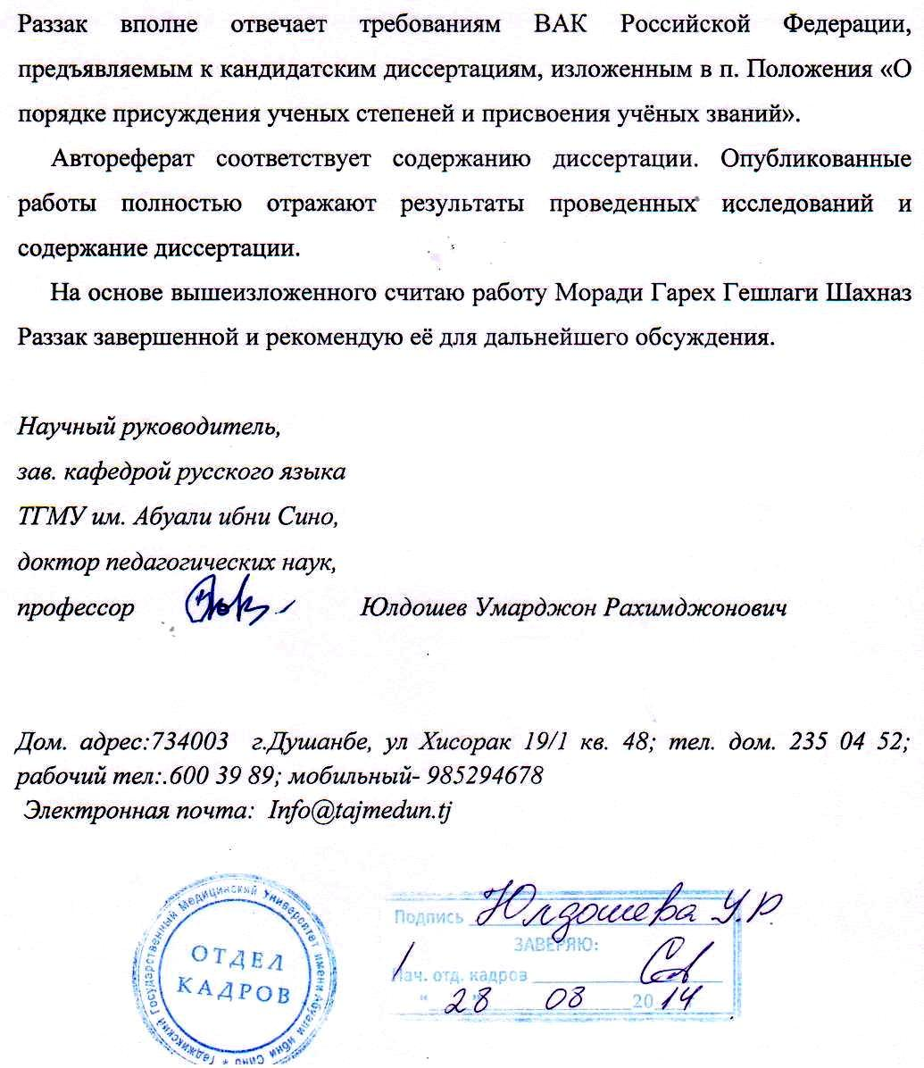

5

